經濟部水利署第四河川分署「分署長與民有約」登記表
編號：0001
時間 | 114年1月24日
地點 | 分署長室
主持人 | 李分署長友平
與會發言人員 | 達德能源公司董事長
與會人員  (第四河川分署) | 余正工程司榮山
舉辦方式 | 管理科「研商濁水溪出海口生態SDGs」研討會
藉由分署長有約討論議題如下:
達德能源公司董事長來訪研商濁水溪出海口生態SDGs事宜
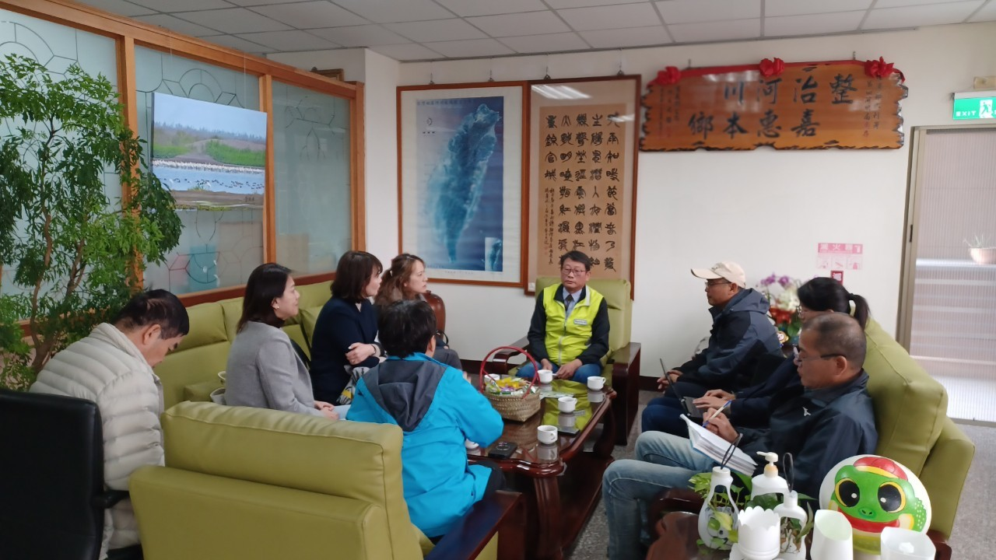
登記人 | 秘書室 |  | 業務主辦科室 |  | 管理科

